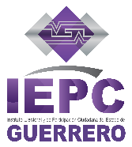 | 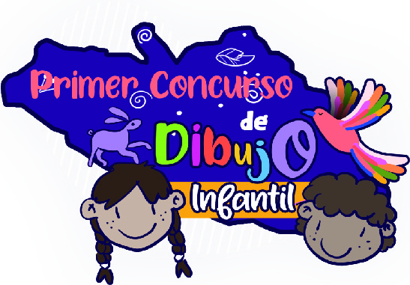  FORMATO 3  CONCURSO DE DIBUJO INFANTIL  “DIBUJANDO MIS VALORES”
Carta de Cesión de Derechos

Chilpancingo de los Bravo, Gro., ______ de ___________ del 2021

Yo, _________________________________________, en mi calidad de madre, padre, tutor o tutora (según corresponda) de ________________________________________, menor de edad, manifiesto bajo protesta de decir verdad que todos los datos proporcionados para su registro en el Concurso de dibujo infantil “Dibujando mis Valores” son verdaderos; asimismo, que el trabajo con el que participará es una obra original e inédita de su autoría intelectual. Con base en ello autorizo al Instituto Electoral y de Participación Ciudadana del Estado del Guerrero (IEPC Guerrero), con domicilio en Paseo Alejandro Cervantes Delgado S/N, Fracción A, Col. El Porvenir, Chilpancingo de los Bravo, Guerrero, para que utilice libremente y a título gratuito el contenido total o parcial de la obra, en material y actividades de difusión de la cultura cívica; de divulgación de la cultura democrática y temas afines; y, de manera enunciativa más no limitativa, para reproducirlo por cualquier otro medio impreso, fonográfico, gráfico, plástico, audiovisual, electrónico, fotográfico; así como en la biblioteca del IEPC Guerrero, siempre y cuando se atienda al cumplimiento de los fines institucionales del IEPC Guerrero en materia de divulgación de la cultura democrática y educación cívica o cualquier otro y se dé el crédito a la o el autor correspondiente.

________________________________________
Nombre y firma de la madre, padre, tutor o tutora

Paseo Alejandro Cervantes Delgado S/N, Fracción A, Col. El Porvenir, Chilpancingo de los Bravo, Guerrero. C.P. 39030
Tels: 74 74 72 55 05; 74 74 71 38 18; 75 61 10 57 90; 74 71 43 32 96.

www.iepcgro.mx

